爱上课课程表产品需求

项目背景
应客户要求，爱上课课程表系统是为在校学生提供的一种能够显示本期课程安排的软件。用户（学生）可以通过安装移动终端客户端，即时的从后台下载本学期的课程情况。同时，本终端提供上课提醒等功能。

总体架构
以下是该系统的整体构架图。

首先，服务器端S负责集中管理课程表，以及学生信息。这些信息由系统管理员通过后台接口，录入系统。
其次，数据库D负责持久化数据的保存，以及数据的各种更新。
移动终端B，通过网络访问后台服务器。加载数据，并渲染后展示给学生。同时，负责一些学生在前端的辅助功能。

产品需求

移动终端产品需求

学生登录

按学号登录。
学生可以按照两种方式登录系统，查看本学期的课程安排。一种为按照学号登录（默认方式）；另一种以匿名方式登录，匿名登录时，要求学生选择自己所属的班级。
按学号登录为学生登录系统默认方式。学生成功登录系统后，可以看到与自身相关的课程信息。
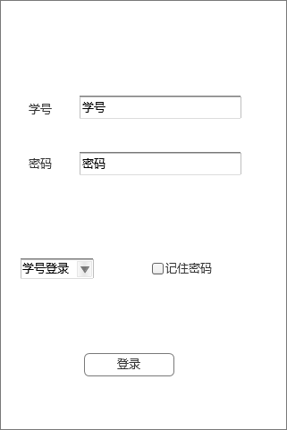
如果学生选择匿名方式登录系统，则必须选择自己所在的学院，系/班级等相关信息。以这种方式，学生可以查阅相关院系，班级的课程安排。但考虑到大学课程有选修一项，学生登录系统后，每一科目都要显示是否选修/必修。
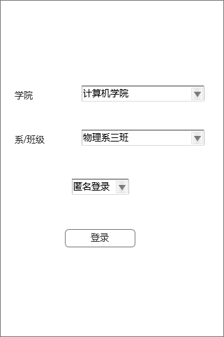

主菜单
学员以学号登录后，前端直接弹出Tab页面，显示今日课程。（若今日没有课程，则显示今日空闲）。
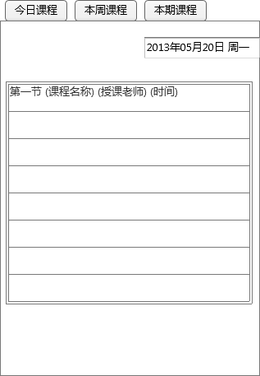
主菜单可以切换“今日课程”，“本周课程”，和“本学期课程”。
本周课程，以

